ДНЕВНИК МЕЧТЫ

(ПОЗНАВАЯ МИР – ПОЗНАЮ СЕБЯ)

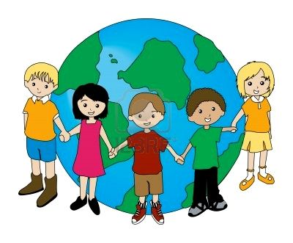
Моя мечта

Кому и за что я хочу сказать спасибо

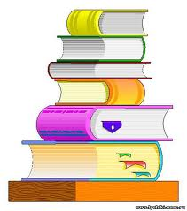

Что я умею делать:
Хорошо Очень хорошо

Мир моих увлечений

Мои сильные стороны

Какие черты мне достались:
от мамы от папы

Я хочу научиться

Мои слабые стороны
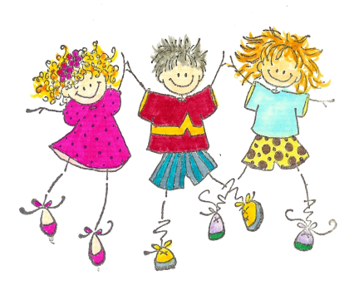

Мои природные задатки

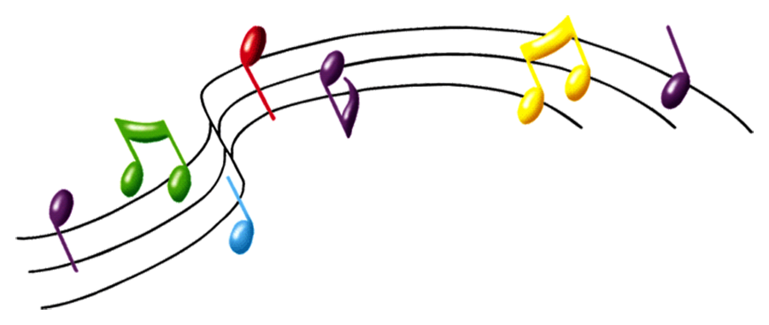
Что или кто является моей музой (придаёт мне силы, позитив, уверенность)

